Liceo Particular Mixto San Felipe

Unidad Técnico Pedagógica

Enseñanza Básica

**GUÍA DE TRABAJO N° 2**

**Fecha: semana del 23 de marzo al 03 d abril 2020**

**ASIGNATURA Tecnología Y CURSO Primero Básico**

|  |  |
| --- | --- |
| **Objetivo** | Crear diseños de objetos tecnológicos, a partir de sus propias experiencias y representando sus ideas, a través de dibujo a mano alzada o modelos concretos. |
| **Instrucciones** | Recolectar en casa algún frasco o caja desechado para reciclar y convertirlo en un objeto de utilidad en casa o en el colegio. Ejemplo Una Alcancía con botella de bebida plástica pasos a seguir abajo. |
| **Descripción del Aprendizaje** | A veces es necesario tener donde guardar la mostacilla ,el arroz ,los clavos, los lápices, el dinero y es de gran importancia de reciclar para ayudar a nuestro ambiente y colaborar con nuestro planeta y creando objetos |
| **Ponderación de la Guía** | 15% |
| **Correo del docente para consultas** | [ribanezm@liceomixto.cl](mailto:ribanezm@liceomixto.cl) vferreira@liceomixto.cl |

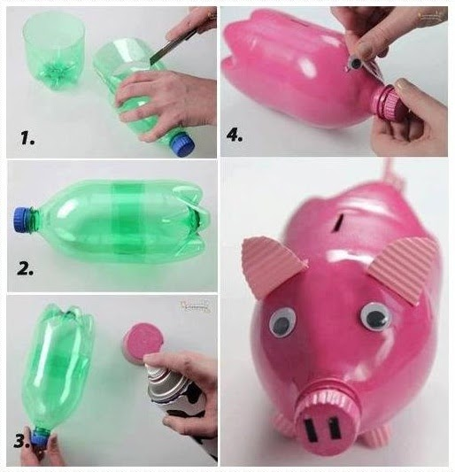

|  |  |  |
| --- | --- | --- |
| Indicadores | Puntaje ideal | Puntaje obtenido |
| Expresan emociones, ideas y su propia imaginación en dibujos | 5% |  |
| Usan diferentes materiales y herramientas para realizar objetos ( materiales de diferentes tipos, plastilina, material de reciclaje, botellas, cajas, envases entre otros). | 5% |  |
| Señalan secuencias de acciones para obtener un producto. | 5% |  |